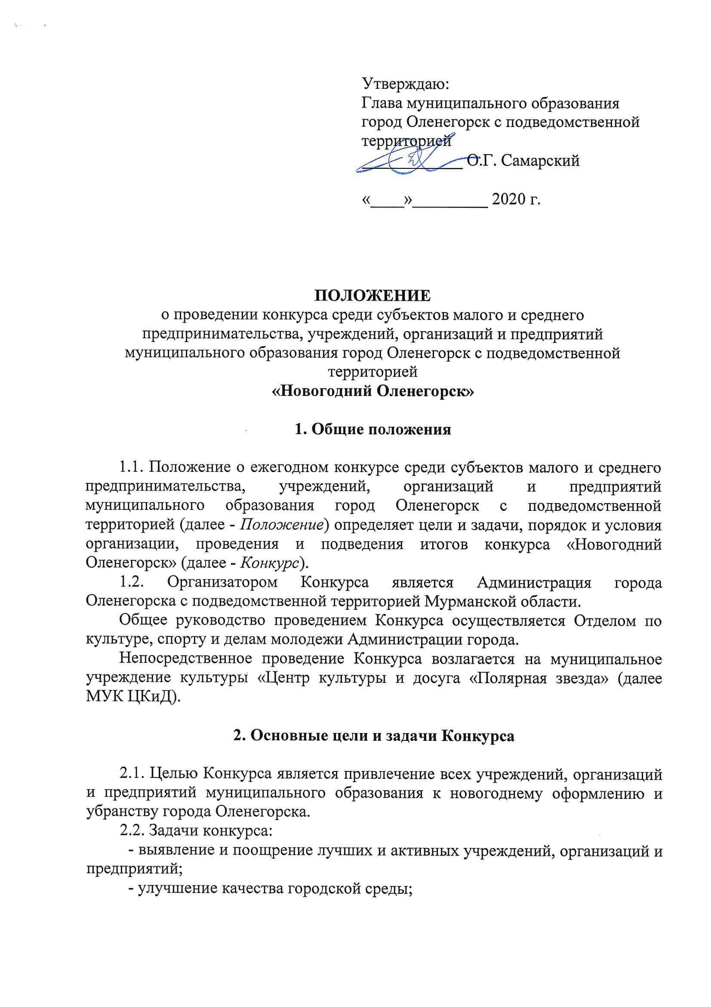

- реализация творческого потенциала руководителей и сотрудников учреждений, организаций и предприятий;
- возможность укрепления корпоративного духа на предприятиях.

3. Сроки проведения Конкурса

3.1. Конкурс проводится в срок с 08 по 23 декабря 2020 года.
3.2. Определение победителей с 24 по 25 декабря 2020 года. Объявление победителей состоится 26 декабря 2020 года в официальном сообществе главы города Оленегорска в социальной сети в контакте.

4. Участники и условия проведения Конкурса

4.1. Участниками Конкурса являются субъекты малого и среднего предпринимательства, предприятия, общества с ограниченной ответственностью, акционерные общества, управляющие компании и товарищества собственников жилья, муниципальные учреждения и организации, празднично оформившие прилегающие территории, фасады, витрины своих учреждений.
4.2. Обязательным условием для участия в конкурсе является подача заявки в МУК ЦКиД «Полярная звезда» до 23 декабря 2020 года (Приложение). Заявки принимаются по электронной почте: pzkonkurs@yandex.ru с пометкой «Новогодний Оленегорск».

5. Определение и награждение победителей Конкурса

5.1. Итоги Конкурса определяются жюри, состав которого формируется организаторами Конкурса на его завершающем этапе из представителей Администрации города Оленегорска, Совета депутатов города Оленегорска, представителей Совета по развитию и поддержке малого и среднего предпринимательства и СМИ.
Дополнительно жюри конкурса рассматривает предложения по внедрению и реализации своих идей по продвижению бизнеса в оформлении городских территорий и других рекламных акций во время предновогодней компании.
5.2. Новогоднее оформление оценивается по 3-м номинациям:
- самое оригинальное оформление фасада, витрины;
- оформление прилегающей территории;
- установка фирменной ели.
5.3. Победители награждаются дипломами I, II, III степени по каждому направлению конкурса и ценными призами. Жюри конкурса вправе учреждать и определять победителей в специальных номинациях и обладателя Гран-при конкурса также награждаются дипломами и памятными ценными призами. Коммерческие организации-дипломанты конкурса получают возможность трансляции рекламного модуля на уличном экране в течение 3 недель (сроки оговариваются предварительно).

6. Заключительные положения

6.1. Вопросы, не указанные в данном положении, по мере их возникновения решаются координаторами.
6.2. Координаторы:
1) Девальд Анна Сергеевна, начальник Отдела по культуре, спорту и делам молодежи Администрации города Оленегорска, телефон/факс: (81552) 58-332, 8-911-331-80-70,e-mail: oksdm@admol.ru
2) Бастракова Ольга Геннадьевна, заместитель директора по основной деятельности МУК ЦКиД «Полярная звезда», телефон: (81552)54-163, 8960-020-03-67.

Приложение

Заявка
на участие в городском конкурсе среди субъектов малого и среднего предпринимательства, учреждений, организаций и предприятий муниципального образования город Оленегорск с подведомственной территорией
«Новогодний Оленегорск»

__________________________________________________________________
(название организации, учреждения, предприятия)

______________________________________________________________
(ФИО руководителя, ИП)

______________________________________________________________
(контактный телефон)

________________________________________________________________
(выбранный объект для оформления)

_________________________________________________________________

________________________________________________________________

________________________________________________________________

________________________________________________________________
(примерное описание оформления для участия в первом направлении конкурса)

